(Ir-105) : อิหร่าน เตหะราน ชีราซ ยาซ์ด อิสฟาฮาน
Spectacular Persia Yazd
ออกเดินทางทุกวันพุธ บินภายในประเทศ 2 เที่ยว
พร้อมบริการ On Board to On Ground ท่องเที่ยวแบบ VIP

กำหนดการเดินทาง
2 – 11 สิงหาคม 2566 | 75,900. -
23 สิงหาคม – 1 กันยายน 2566 | 75,900. -

DAY 1 : สนามบินสุวรรณภูมิ-กรุงเตหะราน
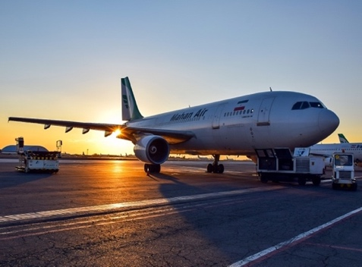
18.00 น. พร้อมกันที่ ท่าอากาศยานสุวรรณภูมิ อาคารผู้โดยสารขาออกระหว่างประเทศ มีเจ้าหน้าที่คอยต้อนรับและอำนวยความสะดวกทางด้านเอกสารการเดินทางและสัมภาระการเดินทางของท่าน
21.30 น. ออกเดินทางสู่ กรุงเตหะราน ประเทศอิหร่าน โดย Mahan Air เที่ยวบินที่ W5 050

DAY 2 : กรุงเตหะราน - พระราชวังเนียวาราน - Tajrish Bazaar
01:15 น. ถึงท่าอากาศยานกรุงเตหะราน หลังจากผ่านพิธีการตรวจคนเข้าเมือง และเจ้าหน้าที่ศุลกากรเรียบร้อย
นำท่านเข้าที่พัก (โรงแรม Espinas Hotel หรือเทียบเท่า มาตรฐานประเทศอิหร่าน 5 ดาว)
เช้า รับประทานอาหารเช้าที่โรงแรม หลังอาหารพักผ่อนตามอัธยาศัยเพื่อเตรียมพร้อมในการท่องเที่ยวช่วงบ่าย

เที่ยง รับประทานอาหารกลางวัน ณ ภัตตาคาร
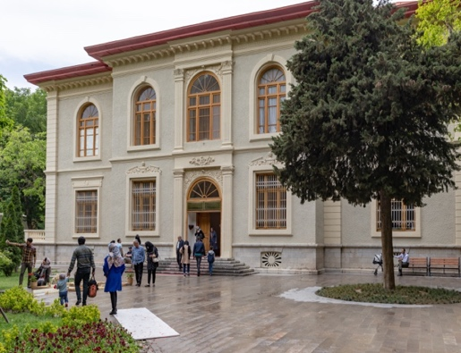
นำท่านไปชม พระราชวังเนียวาราน Niavaran Palace ซึ่งอยู่ทางตอนเหนือของกรุงเตหะรานสร้างขึ้นในสมัยราชวงศ์คาจาร์ Qajar Dynasty สร้างในสวนที่มีความสวยงาม บนเนื้อที่กว่า 11 เฮกเตอร์ ภายในบริเวณประกอบด้วยสถานที่สำคัญ 5 แห่ง ได้แก่ Niavaran Private Palace, Ahmad Shahi Pavilion, Sahebqarnieh Palace, Jahan Nama Museum และ Private Library ช่วงต้นสมัยราชวงศ์คาจาร์ ใช้พระราชวังแห่งนี้ในการประทับช่วงฤดูร้อน ภายหลังการปฏิวัติที่นี่ก็ถูกเปลี่ยนมาเป็นพิพิธภัณฑ์ จากนั้นนำท่านช้อปปิ้งต่อที่ Tajrish Bazaar ตลาดกลางใจกรุงเตหะราน
ค่ำ รับประทานอาหารเย็นที่ภัตตาคาร นำท่านเข้าพัก (โรงแรม Espinas Hotel หรือเทียบเท่า 5 ดาว)

DAY 3 : กรุงเตหะราน – เมืองชีราซ อนุสรณ์สถานท่านฮาเฟซ - ป้อมคาริมข่าน
เช้า รับประทานอาหารเช้าที่โรงแรม
ท่านเดินทางเข้าสู่ สนามบิน เมห์ราบัด สนามบินสำหรับเดินทางภายในประเทศ ออกเดินทางไป เมืองชีราซ โดยสายการบิน Mahan Air เที่ยวบินที่ W5-1089 (09.00 – 10.40) เป็นหนึ่งในเมืองโบราณของเปอร์เซียที่มีความเก่าแก่มากกว่า 4,000 ปี ปัจจุบันเมืองชีราซเป็นที่รู้จักว่าเป็นเมืองของกวีเอกของโลก อย่าง ฮาเฟซ (Hafez)
เที่ยง รับประทานอาหารกลางวันที่ภัตาคาร
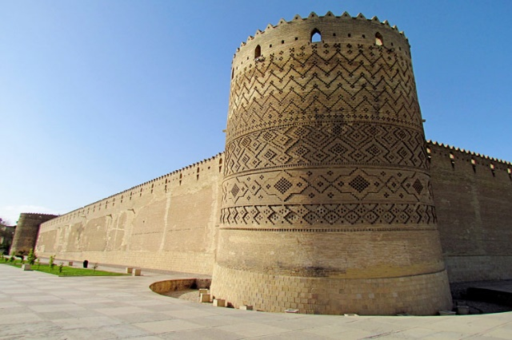
นำท่านไปชม อนุสรณ์สถานท่านฮาเฟซ (Mausoleum of Hafez) ซึ่งมีชื่อเต็มว่า ซัมซุดดิน มูฮัมหมัด ฮาเฟซ เป็นกวีเอกที่มีชื่อเสียง เกิดที่เมืองชีราซเมื่อปี ค.ศ.1324 และเสียชีวิตเมื่อปีค.ศ. 1391 ฮาเฟซมีความสามารถในการแต่งบทกวีที่ได้ความไพเราะ ที่เข้าใจวิถีชีวิตของผู้คน และแต่งกวีที่ใช้คำง่ายๆขึ้นมาให้เป็นคติสอนคนให้เป็นคนดี อนุสรณ์สถานที่ฝังศพของนักกวีที่ยิ่งใหญ่ที่สร้างได้ถูกสร้างขึ้นมาเมื่อปี ค.ศ.1936-1938 เพื่อให้เป็นที่รำลึกถึงคุณงามความดีของท่าน นำท่านไปถ่ายภาพด้านนอก ป้อมคาริม ข่าน (Karim Khan Fort) ที่คาริม ข่านได้สั่งให้สร้างที่พักอาศัย และเป็นศูนย์กลางการบริหารงานขึ้นที่ใจกลางเมือง ที่พักอาศัยนี้ถูกออกแบบมีลักษณะเหมือนป้อม มีพื้นที่ประมาณ 12,800 ตรม. มีกำแพงล้อมรอบทั้ง 4 ด้าน ภายในยังตกแต่งด้วยต้นไม้เพื่อให้มีความร่มรื่น
ค่ำ รับประทานอาหารเย็นที่ภัตตาคาร (พักโรงแรม Shiraz Grand Hotel หรือเทียบเท่า 5 ดาว)

DAY 4 : เมืองชีราซ – มัสยิดสีชมพู - เมืองโบราณเปอร์เซโปลิส - สุสาน 4 กษัตริย์ - เมืองยาซ์ด
เช้า รับประทานอาหารเช้าที่โรงแรม
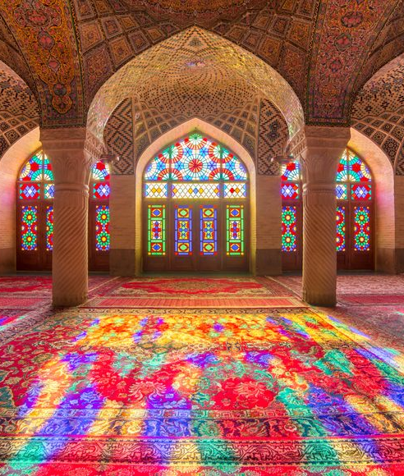
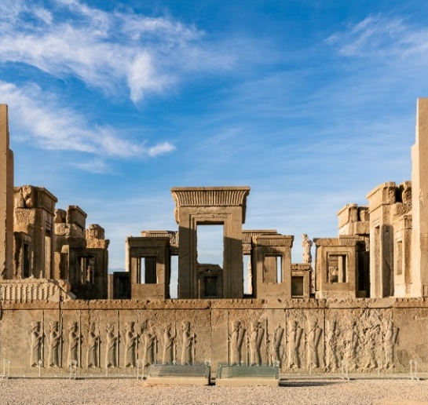
นำทุกท่านไปเยี่ยมชม มัสยิดสีชมพู Pink Mosque หรือ Nasir Al Molk Mosque เป็นสุเหร่าที่สำคัญที่สุดของอิหร่านตอนใต้ ได้ชื่อว่าเป็นสุเหร่าที่สวยมาก สร้างสรรค์โดย มีร์ซา ฮาซาน อลี นาซีร์ อัล มอล์ค ในปี ค.ศ. 1876 และเสร็จในปี ค.ศ. 1887 ซึ่งมี ฮัจญ์ โมฮัมหมัด ฮาสซาน เป็นสถาปนิกออกแบบ และ มีร์ซา เรซา เป็นผู้ตกแต่งพวกกระเบื้องต่าง ๆ จากนั้นนำท่านออกเดินทางเพื่อไปยัง เมืองโบราณเปอร์เซโปลิส Persepolis มหานครที่ยิ่งใหญ่ของอาณาจักรเปอร์เซีย ตั้งแต่ยุคกรีกโบราณ สร้างโดยกษัตริย์ดาริอุสมหาราช ประมาณ 500 ปีก่อนคริสตกาล จนถึงรัชสมัยของดาริอุสที่ 3 มหานครแห่งนี้ได้รับการปรับปรุงต่อเติมมาตลอดระยะเวลา 150 ปี ลักษณะเป็นป้อมปราการ และมีศูนย์กลางที่ประกอบไปด้วยพระราชวังต่าง ๆ รวมถึงห้องโถงใหญ่ ซึ่งเป็นที่เก็บทรัพย์สมบัติ และสิ่งของมีค่า ในปี ค.ศ. 331 ก่อนคริสตกาล มหานครแห่งนี้ก็ถูกกองทัพของอเล็กซานเดอร์ มหาราช บุกเข้าทำลาย เผาผลาญจนพินาศ ร่องรอยความงดงามของสิ่งก่อสร้างที่ยิ่งใหญ่โอฬารตระการตา ที่บ่งบอกถึงเรื่องราวและสัญลักษณ์ต่าง ๆ อีกมากมาย จากนั้นนำท่านไปเที่ยวชมสถานที่สำคัญทางประวัติศาสตร์อีกแห่งหนึ่ง ซึ่งเป็นสุสานที่ฝังศพของกษัตริย์ สุสาน 4 กษัตริย์ Naqsh-e Rostam เป็นสุสานของกษัตริย์แห่งราชวงศ์ Achamanid ตั้งแต่ยุคสมัยของพระเจ้าดาริอุสที่ 1
เที่ยง รับประทานอาหารกลางวันที่ภัตตาคาร นำทุกท่านออกเดินทางไปยัง เมืองยาดซ์ ( ระยะทาง 377 กิโลเมตร ใช้เวลาเดินทางโดยประมาณ 4.30 ชม.) ซึ่งเป็นเมืองที่มีชื่อเสียงและเป็น เส้นทางสายไหม (Silk Road) ในช่วง ค.ศ. 1272 มีศูนย์กลางการค้าแพรพรรณ ผ้าไหม ผ้าทอมือ และพรม ซึ่งมีลวดลายเป็นเอกลักษณ์
ค่ำ รับประทานอาหารเย็นที่ภัตตาคาร (พักโรงแรม Dad Hotel หรือเทียบเท่า 5 ดาว)

DAY 5 : เมืองยาซ์ด - Jame’s Mosque - อนุสรณ์สถาน อาเมียร์ เช็คห์แมก วิหารไฟ Silent tower
เช้า รับประทานอาหารเช้าที่โรงแรม
นำทุกท่านไปเยี่ยมชม Jame’s Mosque สร้างขึ้นในศตวรรษที่ 12 โดย กษัตริย์ของราชวงศ์ อัล อี บูเยห์ และได้ถูกขยาย ได้ใหญ่ขึ้ นในปี ค.ศ.1324-1365 มีเสามินาเรท์คู่ของสุเหร่าที่สูงที่สุด ซึ่งเป็นสิ่งก่อสร้างที่โดดเด่นในอิหร่าน ภายในตกแต่งสวยงามด้วยสถาปัตยกรรมของเปอร์เซีย สถานที่แห่งนี้ ยังคงถูกใช้ประกอบพิธีมาจนทุกวันนี้ จากนั้นนำท่านไปชม อนุสรณ์สถาน อาเมียร์ เช็คห์แมก Amir Chakhmaq Monument เป็น จัตุรัสอยู่กลางเมือง สร้างขึ้ นโดยจาดิน อัล อาเมียร์ เช็คห์แมก ในขณะที่ท่านเป็นผู้ว่าการของยาซ์ดในสมัย ของราชวงศ์ตีมูร์
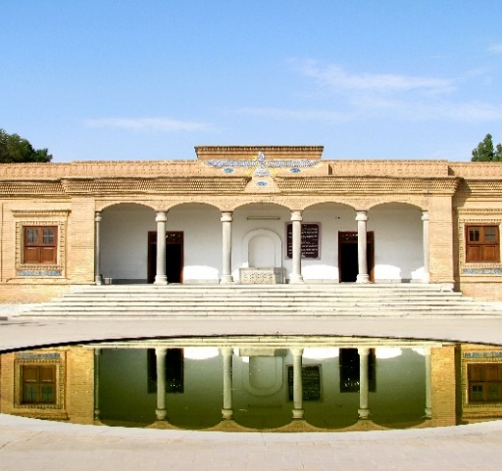
เที่ยง รับประทานอาหารกลางวันที่ภัตตาคาร นำท่านเข้าชม Zoroastrianism Fire Temple วิหารไฟ ถือเป็นศูนย์กลางของการนับถือศาสนา โซโลอัสเตอร์ ถูกสร้างขึ้น ค.ศ. 470 วิหารแห่งนี้ถูกรักษาให้ไฟสว่างไสวอยู่ตลอดเวลานับตั้งแต่การสร้างวิหารขึ้นมาจนถึงปัจจุบันนี้ นับเป็นเวลาหลายร้อยปี จากนั้นไปชม Silent tower หอคอยแห่งความเงียบ ซึ่งเคยถูกใช้เป็นสถานที่ประกอบพิธีศพ ตามหลักศาสนา โซโลอัสเตอร์ เพราะมีความเชื่อว่าคนที่ตายไปแล้วไม่ควรที่จะนำไปฝัง แต่ต้องนำศพมายังสถานที่แห่งนี้ เพื่อให้พระทำพิธีและนำศพนั้นไปยังหอคอยเพื่อให้นกแร้งได้จิกกินเนื้อจนเหลือแต่กระดูก แล้วจึงนำไปฝังหรือเก็บใส่ในสุสานที่ได้จัดเตรียมไว้
ค่ำ รับประทานอาหารเย็นที่ภัตตาคาร (พักโรงแรม Dad Hotel หรือเทียบเท่า 5 ดาว)

DAY 6 : เมืองยาซ์ด-เมืองอิสฟาฮาน – จัตุรัสอิหม่าม - พระราชวังอาลีคาปู
เช้า รับประทานอาหารเช้าที่โรงแรม
นำท่านเดินทางไปยังเมือง อิสฟาฮาน (ระยะทาง 319 กิโลเมตรใช้เวลาเดินทางโดยประมาณ 4 ชั่วโมง) เมืองอิสฟาฮาน ได้ขึ้นชื่อว่าเป็นเมืองแห่งวัฒนธรรมเปอร์เซีย เป็นไฮไลต์ของการมาเยือนอิหร่าน ที่นักท่องเที่ยวไม่ควรพลาด ให้ท่านได้สัมผัสกับวัฒนธรรม ดื่มด่ำกับงานศิลปะ หัตกรรม อาหาร และสถาปัตยกรรมอันงดงาม
เที่ยง รับประทานอาหารกลางวันที่ภัตตาคาร
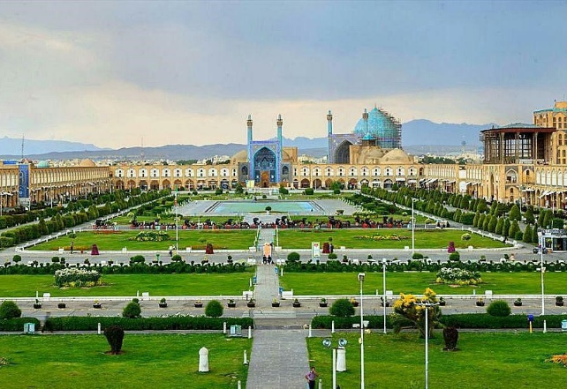
นำท่านไปยัง จัตุรัสนัค เอ ฌะฮาน Naqsh-E-Jahan จัตุรัสที่ใหญ่เป็นอันดับ 2 ของโลก รองจากจัตุรัสเทียนอันเหมิน มีความกว้าง 165 เมตร และมีความยาวถึง 500 เมตร รวมเนื้อที่ประมาณ 80,000 กว่าตารางเมตร ใหญ่กว่าจัตุรัสแดงในกรุงมอสโคว์ถึง 2 เท่า ในอดีตเป็นสนามแข่งโปโล หรือ เรียกอีกอย่างหนึ่งว่า จัตุรัสอิหม่าม Imam Square นับว่าเป็นอัญมณีแห่งโลกมุสลิมที่ผนวกรวมทั้งแนวความคิด ปรัชญา และสถาปัตยกรรมที่สวยงามเอาไว้ในที่เดียวกัน เช่น มัสยิดอิหม่าม Imam Mosque เป็นสถาปัตยกรรมที่ยิ่งใหญ่ที่สุดแห่งหนึ่งของโลก ถูกสร้างขึ้นในปี ค.ศ. 1612 โดยมียอดโดมสูง 30 เมตร และมีเสามินาเรตที่มีความสูง 40 เมตร มัสยิดชีคห์ ลอทฟอลลาห์ Sheikh Lotfollah Mosque สร้างโดยชาห์ อับบาสที่ 1 เช่นเดียวกัน ซึ่งจะใช้เป็นมัสยิดส่วนพระองค์และราชวงศ์เท่านั้นโดยเฉพาะตัวโดม ซึ่งถือได้ว่างดงามที่สุดในประเทศ พระราชวังอาลี คาปู Ali Ghapou Palace ถูกสร้างขึ้นในสมัยของกษัตริย์ชาห์ อับบาสที่ 1 โดยมีการสร้างเพิ่มเติมจนมีทั้งหมด 6 ชั้น ตกแต่งด้วยภาพจิตรกรรมโดยช่างฝีมือชั้นยอดจิตรกรชั้นครูในสมัยนั้น
ค่ำ รับประทานอาหารเย็นภัตตาคาร (พักโรงแรม Abbasi Hotel หรือเทียบเท่า 5 ดาว)

DAY 7 : เมืองอิสฟาฮาน - พระราชวังเชเฮล โซตุน – วิหารแวงค์ - สะพานคาจู
เช้า รับประทานอาหารเช้าที่โรงแรม
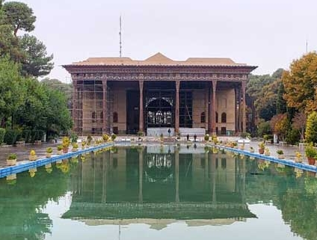
นำท่านชม มัสยิด เสาโยก ( Shaking minarates) เป็นมัสยิดที่มองจากภายนอกอันแสนจะธรรมดา แต่ได้ซ่อนภูมิปัญญาของชาวเปอร์เซียเอาไว้ได้อย่างน่าทึ่ง นั่นก็คือมัสยิดแห่งนี้สามารถยืนยงคงทนถาวรอยู่ได้ถึง 600 กว่าปี จากนั้นนำท่านเข้าชม พระราชวังเชเฮล โซตุน Chehel Sotun Palace หรือ วัง 40 เสา ซึ่งความจริงแล้วมีเสาเพียง 20 ต้นเท่านั้น อีก 20 ต้นคือเสามโนที่มองผ่านเข้ามาทางสระน้ำหน้าพระราชวังจะเป็นเงาในน้ำอีก 20 ต้น ถูกสร้างขึ้นในปี ค.ศ. 1657 โดยสถาปนิก ชื่อ ชีคห์ บาไฮ ล้อมรอบไปด้วยสวนเขียวชอุ่มดอกไม้ชูช่อสวยงามในฤดูใบไม้ผลิ โดยเฉพาะดอกกุหลาบที่ห้อยเป็นพวงระย้าส่งกลิ่นหอมชื่นใจ
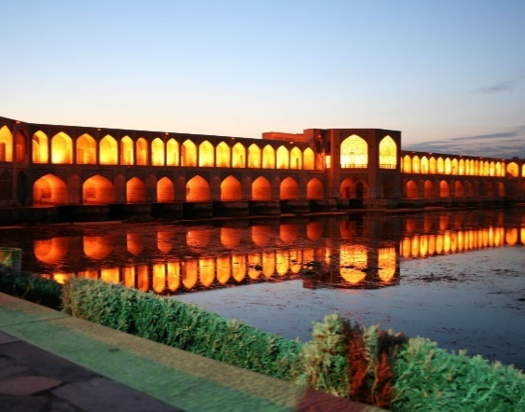
เที่ยง รับประทานอาหารกลางวันที่ภัตตาคาร นำท่านออกเดินทางไปยัง ชุมชนของชาวอาร์เมเนียน ชมความสวยงามของ วิหารแวงค์ (Vank Church) ซึ่งเป็นโบสถ์ของชาวอาร์เมเนียนที่นับถือศาสนาคริสต์ ที่ถูกสร้างขึ้นในปี ค.ศ.1655 ในรูปแบบผสมผสานศิลปะของยุโรปและของเปอร์เซียนำท่านไปชม สะพานคาจู (Khaju Bridge) ซึ่งถูกสร้างได้สวยงามตามแบบที่ไม่เคยพบเห็นในที่ใดมาก่อน ถูกสร้างขึ้นในปี ค.ศ.1650 โดยกษัตริย์ชาห์ อับบาสที่ 2 ที่มีความกว้าง 12 เมตร และยาวถึง 132 เมตร เพื่อสำหรับข้ามแม่น้ำซายันเดห์ ในขณะเดียวกันก็ใช้เป็นเขื่อนด้วย
ค่ำ รับประทานอาหารเย็นที่ภัตตาคาร (พักโรงแรม Abbasi Hotel หรือเทียบเท่า 5 ดาว)

DAY 8 : เมืองอิสฟาฮาน - กรุงเตหะราน ตำหนักขาว ตำหนักเขียว
เช้า รับประทานอาหารเช้าที่โรงแรม นำท่านเดินทางไปยังสนามบินเพื่อเดินทางต่อสู่ กรุงเตหะราน โดย Mahan Air เที่ยวบินที่ W5 4532 (09:30 – 10:35 ) จากนั้นนำท่านเดินทางไปยังภัตตาคาร
เที่ยง รับประทานอาหารกลางวันที่ภัตตาคาร นำท่านไปชม พิพิธภัณฑ์เกี่ยวกับตำหนัก Sa’Ad Abad Palace ในสถานที่นี้ประกอบไปด้วย ตำหนักถึง 7 ตำหนักด้วยกัน มีเนื้อที่กว้างใหญ่ประมาณ 410 เฮกต้าร์ ชม ตำหนักขาว White Palace เป็นที่ประทับของกษัตริย์ชาร์ ปาห์ลาวี กษัตริย์องค์สุดท้ายก่อนถูกโคไมนีปฏิวัติ และเป็นที่เก็บสะสมของมีค่ามากมาย และ ตำหนักเขียว Green Palace ซึ่งสร้างด้วยสถาปัตยกรรมแบบยุโรป โดยใช้หินอ่อนสีเขียว ภายในประดับด้วย สถาปัตยกรรมกระจกที่งดงามตระการตาอย่างมาก
ค่ำ รับประทานอาหารเย็นที่ภัตตาคาร (พักโรงแรม Espinas Hotel หรือเทียบเท่า 5 ดาว)

DAY 9 : กรุงเตหะราน - พระราชวังโกเลสตาน - มิลาดทาวเวอร์ - กรุงเทพฯ
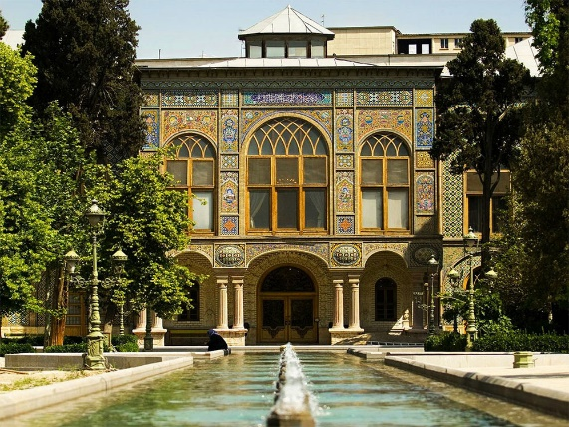
เช้า รับประทานอาหารเช้าที่โรงแรม จากนั้นไปต่อกันที่ พระราชวังโกเลสตาน Golestan Palace หรือ วังสวนกุหลาบ วังที่ต้องมา เป็นวังเก่าแก่ย้อนไปตั้งแต่สมัยราชวงศ์ซาฟาวิด เมื่อคริสต์ศตวรรษที่ 16 มีร่องรอยสิ่งก่อสร้างที่หลงเหลืออยู่ คือ ป้อมสูง Citadel ที่เอาไว้สำหรับส่องดูข้าศึก และสถานอาบน้ำแบบเติร์ก ตัวอาคารเป็นแบบตะวันตก ที่ปรากฏให้เห็นในปัจจุบันนั้นมีการสร้างเพิ่มเติมเข้ามาสมัยกษัตริย์ราชวงศ์รองสุดท้ายของเปอร์เซีย คือ ราชวงศ์คาจาร์ กษัตริย์นัสเซอร์ อัล-ดิน ชาห์ ได้เสด็จเยือนยุโรปแล้วเห็นความเจริญ และความสวยงามทสถาปัตยกรรม แล้วเกิดความประทับจิตรประทับใจจึงนำศิลปะยุโรป เข้ามาผสมกับวิถีชีวิตของชาวอิหร่าน ดังเช่น ตำหนักแบบนีโอคลาสสิคของยุโรป
เที่ยง รับประทานอาหารกลางวันที่ภัตตาคาร นำท่าน แวะถ่ายรูปกับ หอคอยมิลาด ทาวเวอร์ (Milad Tower) ซึ่งเป็นหอคอยแห่งความภาคภูมิใจของคนอิหร่านทั้งมวล เนื่องจากหอคอยแห่งนี้ออกแบบก่อสร้างโดยสถาปนิคชาวอิหร่านเองทั้งหด เป็นหอคอยที่สูงเป็นอันดับ 6 ของโลกด้วยระดับความสูงถึง 435 เมตร และออกเดินทางสู่สนามบินเพื่อตรวจสอบเอกสารเดินทางกลับสู่กรุงเทพฯ ( บริการ Snack Box สำหรับมื้อค่ำ )
21.30 น. ออกเดินทางสู่ กรุงเทพฯ โดยสารการบิน Mahan Air เที่ยวบินที่ W5-051

DAY 10 : กรุงเทพฯ
07.25 น. เดินทางมาถึง สนามบินสุวรรณภูมิ โดยสวัสดิภาพ พร้อมความประทับใจ

อัตราค่าบริการ
ผู้ใหญ่ พักห้องคู่ หรือ เด็ก 1 ท่าน พักกับผู้ใหญ่ 1 ท่าน ราคาท่านละ 75,900.- บาท
พักห้องเดี่ยว เพิ่มท่านละ 12,000.- บาท

ข้อแนะนำก่อนการเดินทาง
• สำหรับห้องพักแบบ 3 ท่าน บางโรงแรมอาจจะมีเป็นเตียงเสริมให้ กรณีเดินทางเป็นผู้ใหญ่ 3 ท่าน ขอแนะนำให้นักท่องเที่ยวเปิดห้องพัก เป็น 2 ห้อง จะสะดวกกับท่านมากกว่า
• กรณีเดินทางเป็นตั๋วกรุ๊ป หากทำออกตั๋วแล้ว จะไม่สามารถขอคืนเงินได้และไม่สามารถเปลี่ยนวันเดินทางได้
• กระเป๋าที่จะทำการโหลดใต้เครื่อง สำหรับชั้นประหยัดจะได้ ท่านละ 1 ใบ (น้ำหนักไม่เกิน 30 กิโลกรัม)
• กระเป๋าถือขึ้นเครื่อง Hand Carry ท่านละ 1 ใบ (น้ำหนักไม่เกิน 5 กิโลกรัม)

อัตราค่าบริการนี้รวม
• ตั๋วเครื่องบินไป-กลับ Economy Class สายการบิน มาฮาน แอร์ (น้ำหนักกระเป๋าเดินทาง ไม่เกิน 30 กก./ท่าน)
• ค่าภาษีสนามบิน, ค่าภาษีน้ำมัน, ค่าประกันภัยทางอากาศ, ค่าภาษีประเทศอิหร่าน
• ค่าวีซ่า ประเทศอิหร่าน สำหรับหนังสือเดินทางประเทศไทยเท่านั้น
• ค่าประกันภัยการเดินทางวงเงิน 1,000,000.- บาท (ไม่ครอบคลุมผู้ที่มีอายุเกิน 85 ปี)
• ค่าที่พักตลอดการเดินทาง (พักห้องคู่), ค่าอาหารทุกมื้อที่ระบุในโปรแกรม, มีน้ำดื่มบริการ
• ค่าพาหนะ หรือ รถรับ-ส่ง ระหว่างนำเที่ยว, ค่าเข้าชมสถานที่ทุกแห่งตามโปรแกรมระบุ
• เจ้าหน้าที่ไกด์คนไทย อำนวยความสะดวกตลอดการเดินทาง
อัตราค่าบริการนี้ไม่รวม
• ค่าใช้จ่ายส่วนตัว อาทิ ค่าซักรีด, ค่าโทรศัพท์, ค่าแฟกซ์, เครื่องดื่มมินิบาร์ และค่าใช้จ่ายอื่น ๆ ที่ไม่ได้ระบุ
• ค่าจัดทำเอกสาร และค่าธรรมเนียมวีซ่าของชาวต่างชาติ
• ค่าน้ำหนักกระเป๋าเดินทาง เกินกว่าที่สายการบินกำหนด ( 30 กิโลกรัม / ท่าน)
• ค่าธรรมเนียมน้ำมันของสายการบิน (หากมีการปรับขึ้น)
• ค่าภาษีมูลค่าเพิ่ม 7% และภาษีหัก ณ ที่จ่าย 3%
• ค่าทิปไกด์ท้องถิ่น และ คนขับรถ ท่านละ 80 USD/Trip
เงื่อนไขการจองทัวร์ โปรแกรม
งวดที่ 1 : สำรองที่นั่งมัดจำท่านละ 30,000.- บาท ภายใน 3 วันหลังจากทำการจอง
งวดที่ 2 : ชำระส่วนที่เหลือทั้งหมด ภายใน 25 วันล่วงหน้าก่อนออกเดินทาง
เอกสารที่ใช้ประกอบการขอวีซ่าประเทศอิหร่าน
▪ พาสปอร์ตตัวจริง
▪ รูปถ่ายขนาด 2 นิ้ว พื้นหลังสีขาว จำนวน 2 รูป
▪ สำเนาทะเบียนบ้าน

กรณียกเลิกทัวร์
ยกเลิกก่อนการเดินทาง 40 วัน
คืนค่าใช้จ่ายทั้งหมด (ยกเว้นค่าวีซ่าที่ยื่นและตั๋วเครื่องบินที่ออกล่วงหน้า และกรุ๊ปที่เดินทางช่วงวันหยุดเทศกาล)
ยกเลิกก่อนการเดินทาง 25 วัน เก็บค่าใช้จ่าย 50%
ยกเลิกการเดินทาง 1-24 วัน เก็บเต็มจำนวนของราคาทัวร์ 100%
หมายเหตุ
- บริษัทฯ ขอสงวนสิทธิ์ในการยกเลิกการเดินทาง ในกรณีที่มีผู้เดินทางต่ำกว่า 15 ท่าน โดยจะแจ้งให้ผู้เดินทางทราบล่วงหน้า อย่างน้อย 20 วัน ก่อนการเดินทาง
- บริษัทฯ ขอสงวนสิทธิ์ในการเปลี่ยนแปลงรายการท่องเที่ยว กรณีที่เกิดเหตุจำเป็นสุดวิสัย อาทิ การล่าช้าของสายการบิน การนัดหยุดงาน การประท้วง ภัยธรรมชาติ การก่อจลาจล อุบัติเหตุ ปัญหาการจราจร ฯลฯ ทั้งนี้จะคำนึงและรักษาผลประโยชน์ของผู้เดินทางไว้ให้ได้มากที่สุด
- บริษัทฯ จะไม่รับผิดชอบค่าใช้จ่ายที่เกิดขึ้น หากท่านถูกปฏิเสธการตรวจคนเข้าเมือง

